
REPUBLICA MOLDOVA 
RAIONUL CĂLĂRAȘI
PRIMARIA COMUNEI SIPOTENI
________________________________________________________________________________________________
MD 4438 , Republica Moldova,Raionul Călăraşi, comuna Sipoteni , str.31 august, tel. (0244)76236,fax. (0244)76725 e-mail: infosipoteni@gmail.com http://sipoteni.comuna.md/
______________________________________________________________

Anexa nr. 2
la Documentația standard nr._____
din “____” ________ 20___

ANUNȚ DE PARTICIPARE INCLUSIV PENTRU PROCEDURILE DE PRESELECȚIE/PROCEDURILE NEGOCIATE

privind Achiziționarea ,, Stații de așteptare cu sistem fotovoltaic”
(se indică obiectul achiziției)
prin procedura de achiziție _COP
(tipul procedurii de achiziție)

- Denumirea autorității contractante: _Primăria Sipoteni, r-nul Călărași____
- IDNO:_1007601007907_
- Adresa:_comuna Sipoteni r-nul Călărași
- Numărul de telefon/fax: tel\fax 0244\76-7-25
- Adresa de e-mail și pagina web oficială ale autorității contractante: _infosipoteni@gmail.com , https://sipoteni.comuna.md/
- Adresa de e-mail sau pagina web oficială de la care se va putea obține accesul la documentația de atribuire: documentația de atribuire este anexată în cadrul procedurii în SIA RSAP
- Tipul autorității contractante și obiectul principal de activitate (dacă este cazul, mențiunea că autoritatea contractantă este o autoritate centrală de achiziție sau că achiziția implică o altă formă de achiziție comună): Autoritate Publică
- Cumpărătorul invită operatorii economici interesați, care îi pot satisface necesitățile, să participe la procedura de achiziție privind livrarea/prestarea următoarelor bunuri/servicii:
Nr. d/o | Cod CPV | Denumirea bunurilor/ serviciilor | Unitatea de măsură | Cantitatea | Specificarea tehnică deplină solicitată, Standarde de referință | Valoarea estimată  (se va indica pentru fiecare lot în parte)
1 | 45213311-6 | Stații de așteptare cu sistem fotovoltaic | buc | 4 | - Dimensiunile unei stație (Lxlxh) : 4000x1400x2200  - Construcția de bază din cadru metalic din profile 100x100x4.  - Perete și acoperiș transparent: policarbonat monolit de 4mm  - Panou pentru afișare mesaje: policarbonat monolit 2mm  - Panou protecție vânt : policarbonat monolit 2 mm și tablă traforată cu denumirea și simbolul localității.  - Spațiu de ședere din lemn sau tablă traforată  - Stația este energetic autonomă,cu sistem fotovoltaic compus din panou fotovoltaic 55w,inventor și acumulator 35Ah.  - Este iluminată cu becuri LED 20W la 12 V cu detector zi-noapte  - Dispune de 2 prize USB 5V pentru încărcare gadget. | 210 000,00 lei
Valoarea estimativă totală |  |  |  |  |  | 210 000,00
- În cazul procedurilor de preselecție se indică numărul minim al candidaţilor şi, dacă este cazul, numărul maxim al acestora.__Nu se aplică
- În cazul în care contractul este împărțit pe loturi un operator economic poate depune oferta (se va selecta): Nu se aplică

- Admiterea sau interzicerea ofertelor alternative: ___Nu se admite__________
(indicați se admite sau nu se admite)
- Termenii și condițiile de livrare/prestare solicitați: pînă la 45 zile din data înregistrării contractului la Trezoreria de Stat
- Termenul de valabilitate a contractului:____31.10.2025__
- Contract de achiziție rezervat atelierelor protejate sau că acesta poate fi executat numai în cadrul unor programe de angajare protejată (după caz): _NU_
(indicați da sau nu)
- Prestarea serviciului este rezervată unei anumite profesii în temeiul unor legi sau al unor acte administrative (după caz): _______Nu este cazul_____________
(se menționează respectivele acte cu putere de lege și acte administrative)
- Scurta descriere a criteriilor privind eligibilitatea operatorilor economici care pot determina eliminarea acestora și a criteriilor de selecție/de preselecție; nivelul minim (nivelurile minime) al (ale) cerințelor eventual impuse; se menționează informațiile solicitate (DUAE, documentație):
Nr. d/o | Criteriile de calificare și de selecție  (Descrierea criteriului/cerinței) | Mod de demonstrare a îndeplinirii criteriului/cerinței: | Nivelul minim/  Obligativitatea
1 | Cerere de participare | Completată în conformitate cu  Anexa Nr.7 din Documentaţia standard,  Confirmată prin aplicarea semnăturii electronice a operatorului economic .  conform ordinului MF nr. 69 din 05.07.2021 | Obligatoriu
2 | Formularul DUAE | Se completează şi se prezintă Conform formularului DUAE încărcat pe platform de AC confirmat prin aplicarea semnăturii electronice a operatorului economic . Prezentarea oricărui alt formular DUAE decât cel solicitat de către autoritatea contractantă, poate servi ca temei de descalificare de la procedura de achiziție publică. | Obligatoriu
3 | Oferta | Completat şi confirmat prin aplicarea semnăturii electronice a operatorului economic . indicând:  - valoarea fără TVA, ( lei) | Obligatoriu
4 | Declaraţie privind valabilitatea ofertei | Completată în conformitate cu  Anexa Nr.8 din Documentaţia standard,  Confirmată prin aplicarea semnăturii electronice a operatorului economic .  termen de valabilitate al ofertei – se solicită 60 zile | Obligatoriu
6 | Propunerea tehnică (specificații tehnice) | Completată conform anexei nr. 22 din Documentația standard pentru realizarea achizițiilor publice de bunuri și servicii aprobată prin Ordi-nul Ministerului Finanțelor nr. 115 din 15.09.2021, confirmată prin aplicarea semnăturii electronice a ofertantului; | Obligatoriu
7 | Propunerea financiară (specificații de preț) | Completată conform anexei nr. 23 din Documentația standard pentru realizarea achizițiilor publice de bunuri și servicii aprobată prin Ordinul Ministerului Finanțelor nr. 115 din 15.09.2021, confirmată prin aplicarea semnăturii electronice a ofertantului; | Obligatoriu
8 | Dovada înregistrării persoanei juridice, în conformitate cu prevederile legale din țara în care ofertantul este stabilit | Certificat/Decizie de înregistrare a întreprinderii sau Extras din Registrul de Stat al Persoanelor Juridice (operatorul economic nerezident în Republica Moldova va prezenta documente din țara de origine care dovedesc forma de înregistrare/atestare ori apartenența din punct de vedere profesional) – copie – confirmat prin aplicarea semnăturii electronice a ofertantului; | Obligatoriu
9 | Certificat de atribuire a contului bancar | Copie – confirmată prin aplicarea semnăturii electronice a ofertantului; | Obligatoriu
10 | Imagine /schemă a stațiilor de așteptare | Imagine /schemă color /model a stației de așteptare , confirmat prin aplicarea semnăturii electronice a ofertantului (conform modelului atașat mai jos). | Obligatoriu
11 | Garanție minim 24 luni pentru bunurile solicitate | Declarație pe propria răspundere.  Confirmată prin semnătură electronică a ofertantului; | Obligătoriu
12 | Informații generale despre ofertant | Să conțină numele conducătorului, date de contact, telefon și e-mail,  rechizite bancare. Completat și semnat cu semnatura electronică a ofertantului; | Obligătoriu
- Garanția pentru ofertă, cu termenul de valabilitate – 60 zile .
- Garanția de bună execuție a contractului, după caz____nu______, cuantumul_nu.
- Motivul recurgerii la procedura accelerată (în cazul licitației deschise, restrânse și a procedurii negociate), după caz__NU SE APLICĂ___
- Tehnici și instrumente specifice de atribuire (dacă este cazul specificați dacă se va utiliza acordul-cadru, sistemul dinamic de achiziție sau licitația electronică):_NU SE APLICĂ
- Condiții speciale de care depinde îndeplinirea contractului (indicați după caz): NU SE APLICĂ
- Ofertele se prezintă în valuta__MDL_________
- Criteriul de evaluare aplicat pentru atribuirea contractului: _Cel mai scăzut preț_, în corespundere cu specificațiile tehnice solicitate.
- Factorii de evaluare a ofertei celei mai avantajoase din punct de vedere economic, precum și ponderile lor:

Nr. d/o | Denumirea factorului de evaluare | Ponderea%
 | NU SE APLICĂ
- Termenul limită de depunere/deschidere a ofertelor:
- conform SIA RSAP /până la: [ora exactă]_informația necesară se găsește pe SIA RSAP_________
- pe: [data] ______ informația necesară se găsește pe SIA RSAP _
- Adresa la care trebuie transmise ofertele sau cererile de participare:
Ofertele sau cererile de participare vor fi depuse electronic prin intermediul SIA RSAP
- Termenul de valabilitate a ofertelor: ___________________60 zile
- Locul deschiderii ofertelor: ____SIA RSAP________________________
(SIA RSAP sau adresa deschiderii)
Ofertele întârziate vor fi respinse.
- Persoanele autorizate să asiste la deschiderea ofertelor:
Ofertanții sau reprezentanții acestora au dreptul să participe la deschiderea ofertelor, cu excepția cazului cînd ofertele au fost depuse prin SIA RSAP.
- Limba sau limbile în care trebuie redactate ofertele sau cererile de participare: ROMÂNĂ
- Respectivul contract se referă la un proiect și/sau program finanțat din fonduri ale Uniunii Europene: ___NU SE APLICĂ
(se specifică denumirea proiectului și/sau programului)
- Denumirea și adresa organismului competent de soluționare a contestațiilor:
Agenția Națională pentru Soluționarea Contestațiilor
Adresa: mun. Chișinău, bd. Ștefan cel Mare și Sfânt nr.124 (et.4), MD 2001;
Tel/Fax/email:022-820 652, 022 820-651, contestatii@ansc.md
- Data (datele) și referința (referințele) publicărilor anterioare în Jurnalul Oficial al Uniunii Europene privind contractul (contractele) la care se referă anunțul respectiv (dacă este cazul):___NU SE APLICĂ__
- În cazul achizițiilor periodice, calendarul estimat pentru publicarea anunțurilor viitoare:_____NU SE APLICĂ__________
- Data publicării anunțului de intenție sau, după caz, precizarea că nu a fost publicat un astfel de anunţ:___ NU SE APLICĂ
- Data transmiterii spre publicare a anunțului de participare:informația necesară se găsește pe SIA RSAP_
- În cadrul procedurii de achiziție publică se va utiliza/accepta:
Denumirea instrumentului electronic | Se va utiliza/accepta sau nu
Depunerea electronică a ofertelor sau a cererilor de participare | Se accepta
Sistemul de comenzi electronice | Nu se accepta
Facturarea electronică | Se accepta
Plățile electronice | Se accepta
- Contractul intră sub incidența Acordului privind achizițiile guvernamentale al Organizației Mondiale a Comerțului (numai în cazul anunțurilor transmise spre publicare în Jurnalul Oficial al Uniunii Europene): _NU _______________________________________
(se specifică da sau nu)
- Alte informații relevante: ________NU
- Model de stație de așteptare :
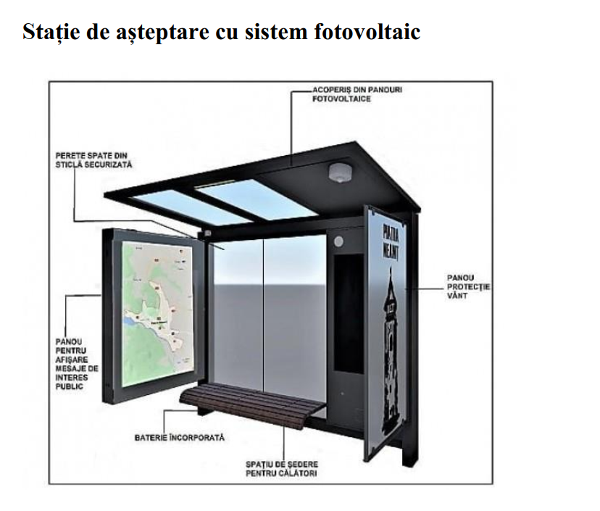

Conducătorul grupului de lucru: ____________________RAȚA Vasile .

